IFRS - INSTITUTO FEDERAL DE EDUCAÇÃO, CIÊNCIA E TECNOLOGIA DO RIO GRANDE DO SUL
CAMPUS RIO GRANDE

RONALDO CONDE ROIG MENDONÇA

TESTES DE VELOCIDADE E ESTABILIDADE DE REDE DE INTERNET

Rio Grande
2025

INTRODUÇÃO

Este relatório tem como objetivo analisar o desempenho e a estabilidade da conexão de internet de acordo com o plano contratado, que oferece velocidades de até 600 Mbps para download e 300 Mbps para upload. Foram realizados testes em dois horários (13h00 e 20h00) do dia 13/09/2025 para avaliar a variação de performance em diferentes condições de uso da rede. A análise considera como velocidade de download, upload, latência (ping) e jitter.

DESENVOLVIMENTO
Os testes foram conduzidos utilizando a ferramenta Speedtest by Ookla. Foram realizadas duas baterias de testes em cada horário:
Teste de Velocidade: Mede a taxa de transferência de dados (download e upload) em megabits por segundo (Mbps) e a latência (ping) em milissegundos (ms).
Teste de Ping (Latência): Avalia a estabilidade da conexão através do envio de pacotes de dados, medindo o tempo de resposta mínimo, médio, máximo e a variação (jitter).
Segue abaixo a tabela com os dados retirados dos testes:
Teste de velocidade
 | Download (mbps) | Upload (mbps) | Ping (ms)
13/09/2025 13:00 | 94,69 | 94.12 | 16
13/09/2025 13:00 | 541.31 | 266.69 | 7
13/09/2025 20:00 | 638.46 | 273.81 | 6

Teste de ping
 | Pacotes |  |  | Min (ms) | Média (ms) | Max (ms) | Jitter (ms)
 | Enviados | Recebidos | Perdidos
13/09/2025 13:00 | 8 | 8 | 0 | 154.421 | 154.748 | 155.426 | 0.291
13/09/2025 20:00 | 8 | 8 | 0 | 158.548 | 158.737 | 159.058 | 0.194

O primeiro teste das 13h00 apresentou resultados muito insatisfatórios em comparação as velocidades ofertadas pelo plano. Após investigação, foi possível observar que a causa era um problema de infraestrutura interna na rede residencial: um cabo ethernet com dois fios rompidos próximos a conexão com o terminal RJ45. Este defeito físico impedia a negociação correta da velocidade máxima pelo modem, limitando a conexão a 100 Mbps. Após a substituição do terminal do cabo um novo teste no mesmo horário comprovou a solução do problema, com os valores subindo para 541,31 Mbps (download) e 266,69 Mbps (upload).
A análise comparativa dos testes válidos, realizados às 13h00 e 20h00, revela um desempenho excepcionalmente consistente e de alta qualidade da conexão. Em relação à velocidade de download, observou-se uma ligeira mas significativa melhora no período noturno, que registrou 638,46 Mbps, superando inclusive a velocidade nominal contratada de 600 Mbps. O teste das 13h00, por sua vez, registrou velocidade abaixo da contratada mas dentro da métrica de requisito mínimo de 80% estabelecido pela Anatel. Quanto ao upload, a performance se manteve notavelmente estável, com 266,69 Mbps às 13h00 e 273,81 Mbps às 20h00, ficando muito próximo dos 300 Mbps contratados e dentro do requisíto mínimo de 80% em ambos os casos.
No que tange à latência, a conexão demonstrou ser responsiva e estável. O ping manteve-se em níveis baixos, 7 ms às 13h00 e 6 ms às 20h00, uma diferença irrelevante para a experiência do usuário em qualquer aplicação. A análise de estabilidade através do teste de ping sequencial corrobora essa afirmação: ambos os horários exibiram 0% de perda de pacotes e um jitter de 0,291 ms e 0,194 ms.

CONCLUSÃO
Os testes demonstram de forma clara que a infraestrutura interna é um fator crítico e, quando defeituosa, é o principal limitante do desempenho da internet. O cabo Ethernet danificado foi a causa única dos resultados insatisfatórios iniciais, limitando artificialmente a conexão a 100 Mbps. A substituição do terminal defeituoso restabeleceu imediatamente a conexão a níveis adequados, comprovando que a qualidade do sinal entregue pelo provedor era satisfatória.

A ligeira superioridade dos resultados obtidos às 20h00, em comparação com os das 13h00 após o reparo, pode ser atribuída a uma hipótese principal: a possível redução da demanda agregada na rede local do provedor no período noturno no momento específico do teste. Enquanto o horário comercial (13h00) pode sofrer com o congestionamento de múltiplos usuários ativos (residências e empresas), o horário noturno (20h00) pode apresentar, em certas áreas, uma distribuição de uso mais heterogênea, permitindo que alguns usuários aproveitem uma fração maior da banda disponível, ocasionalmente excedendo até a velocidade contratada. Isso indica que a infraestrutura do provedor possui capacidade suficiente para entregar performances excelentes quando condições de tráfego são favoráveis.
Em suma, a performance real da internet é um reflexo direto da integridade da infraestrutura interna do usuário e do estado de congestionamento da rede externa do provedor no momento exato do teste. O plano contratado mostrou-se capaz de entregar seu valor nominal e além.

ANEXOS

ANEXO I
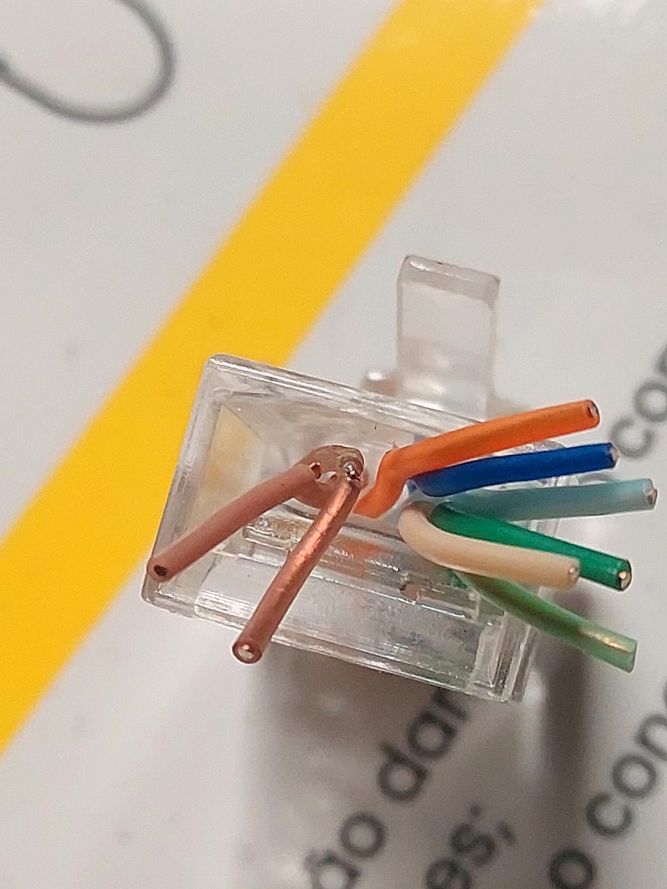

ANEXO II
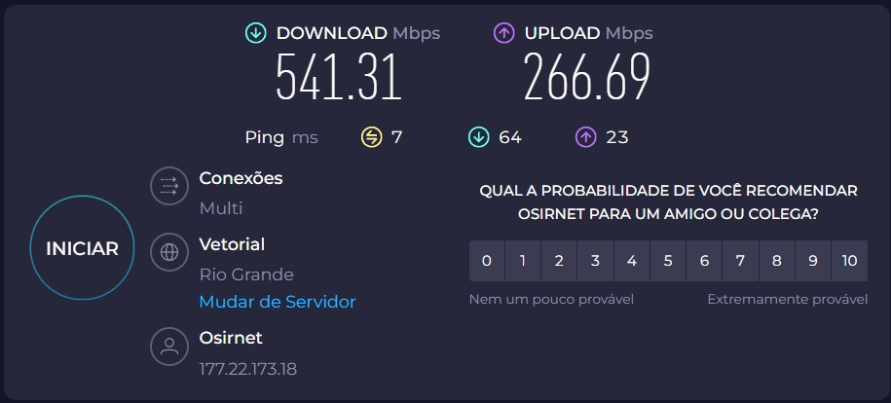
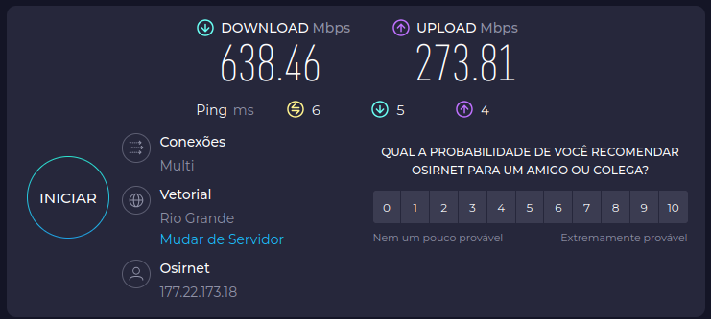

ANEXO III
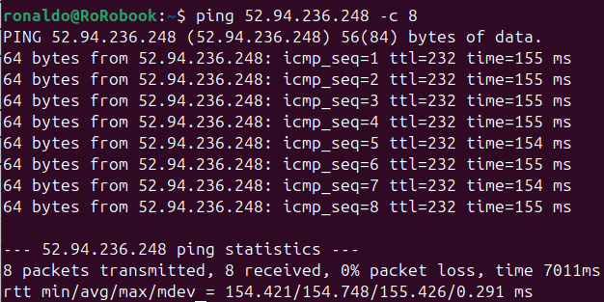
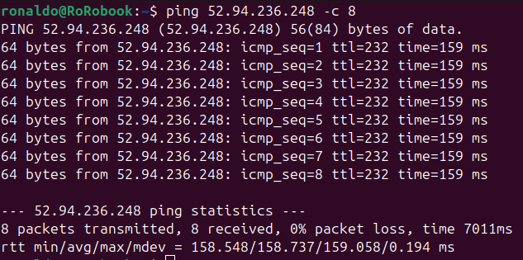

Anexo I
Anexo II
Anexo III

